**XX公司XX项目**

**需求文档**

**版本：V1.0**

**文档修订记录**

|  |  |  |  |
| --- | --- | --- | --- |
| **版本号** | **修订日期** | **修订概述** | **修订人** |
|  |  |  |  |
|  |  |  |  |
|  |  |  |  |
|  |  |  |  |
|  |  |  |  |
|  |  |  |  |
|  |  |  |  |
|  |  |  |  |
|  |  |  |  |
|  |  |  |  |

**文档分发记录**

|  |  |  |  |  |
| --- | --- | --- | --- | --- |
| **序号** | **版本号** | **分发目的地** | **分发日期** | **备注** |
|  |  |  |  |  |
|  |  |  |  |  |
|  |  |  |  |  |
|  |  |  |  |  |
|  |  |  |  |  |
|  |  |  |  |  |
|  |  |  |  |  |
|  |  |  |  |  |
|  |  |  |  |  |
|  |  |  |  |  |

注：版本号命名规范

1. 需求规格说明书初版时，版本号可以为V1.0
2. 当需求规格说明书在原有的基础上增加了部分功能，主版本号不变，子版本号加1
3. 当需求规格说明书在进行了重大修改或局部修正累积较多，而导致说明书整体发生全局变化时，主版本号加1

### 目 录

目 录 3

1. 概述 5

2. 名 词解释 5

3. 功能节点 6

4. 详细需求 8

4.1. 基础数据 8

4.1.1. 组织架构 8

4.1.2. 角色权限 9

4.1.3. 其他基本档案 10

4.2. 模块 10

4.2.1. 功能节点名称 11

4.2.1.1. 表单样式 11

4.2.1.2. 表单数据 12

4.2.1.3. 页面编辑逻辑 12

4.2.1.4. 按钮功能 13

4.2.1.5. 审批流程 15

4.2.1.5.1. 流程节点1 15

4.2.1.5.1.1. 表单 15

4.2.1.5.1.2. 操作逻辑 16

4.2.1.5.1.3. 流程菜单 17

4.2.1.5.1.4. 流转规则 18

5. 集成需求 22

6. 其他 22

# 概述

项目背景及项目目标概述。

注：

项目背景：包括企业整体现状和信息系统建设现状，行业、企业系统目前相关痛点或需求，行业、企业系统建设要求和政策支持。

项目目标：系统建设目标，构建哪些平台或系统，概述平台或系统的主要功能要点，通过构建平台或系统得到哪些提升、达到什么效果

# 名词解释

专业业务术语解释。

注：以列表的形式展示专业术语解释

示例

|  |  |  |
| --- | --- | --- |
| 序号 | 专业业务术语 | 术语解释 |
| 1 | AWS PAL | 流程资产库，帮助企业进行流程规划和梳理，实现企业流程资产的周期管理，让流程资产显性化、标准化。 |
| 2 | AWS BPA | 业务流程绩效分析，通过采集企业大量过程数据（如AWS BPM流程引擎日志），自动送往Spark/Hadoop大数据计算服务，通过内置的分析模型和算法，将原始数据加工成过程效率相关的KPI维度分析结果。 |
| 3 | AWS BAM | 业务流程监控，利用BPA数据采集服务和Spark大数据计算服务，对业务流程进行时时监控和问题回溯。使您全面了解业务流程执行平台的运行状况，及时收到异常报警并做出反应，保证企业业务顺畅运行。 |
| 4 | 存储模型 | 从业务高层识别业务结构，对业务数据实现自动化读、写、运算等操作，规范了统一描述原子业务属性、扩展交互的元数据模型 |
| 5 | 表单模型 | 人工任务与人交互时业务数据的重要展示方式。在AWS PaaS系统中表单模型采用了开放的技术架构和VUE3.0。 |
| 6 | AWS EMM | AWS企业移动管理平台(Enterprise Mobility Management，简称EMM),为企业/政府提供的一体化、轻量级企业移动化管理平台，实现从设备到数据中心的端到端安全性和跨系统的应用集成。 |
| 7 | aPaaS | PaaS低代码开发平台 |
| 8 | iPaaS | PaaS集成平台 |
| 9 | hpaPaaS | 高生产力应用开发平台 |
| 10 | BPM PaaS | 业务流程管理平台 |

# 功能模块清单

功能模块清单可以按功能模块进行划分，下级功能设置为二级功能，并对功能进行简要描述，对特殊的功能或临时添加功能做备注说明

（对应需求梳理模板（内部）excel表中sheet1内容）

|  |  |  |  |  |
| --- | --- | --- | --- | --- |
| 序号 | 功能模块名称 | 二级功能 | 功能描述 | 备注 |
| 1 | 合同准备 | 合同分类 | 系统支持按分类层级（收付类型、业务类型、融资类型等）维护合同分类 |  |
| 2 | 项目档案 | 完成项目的查询、创建，在合同录入时可关联选择对应的项目，同时支持集成客户的项目系统完成项目的导入 |  |
| 3 | 客商档案 |  |  |
| 4 | 规章制度 |  |  |
| 5 | 合同草拟 | 条款维护 |  |  |
| 6 | 合同模板维护 |  |  |
| 7 | 关键字管理 |  |  |
| 8 | 合同起草 |  |  |
| 9 | 文本对比 |  |  |
| 10 | OCR识别 |  |  |
| 11 | 合同交底 |  |  |
| 12 | 合同补录档案 |  |  |
| 13 | 合同签署 | 用印明细 |  |  |
| 14 | 合同履约 | 预警策略 |  |  |
| 15 | 履约模板维护 |  |  |
| 16 | 履约跟踪 |  |  |
| 17 | 收支跟踪 |  |  |
| 18 | 合同变更 |  |  |
| 19 | 合同终结 |  |  |
| 20 | 纠纷管理 |  |  |
| 21 | 诉讼管理 |  |  |
| 22 | 质保管理 |  |  |
| 23 | 合同台账 | 合同台账 |  |  |
| 24 | 项目台账 |  |  |
| 25 | 统计分析 |  |  |
| 26 | 合同归档 | 合同借阅 |  |  |
| 27 | 合同归还 |  |  |
| 28 | 合同档案 |  |  |

# 详细需求

总体业务概述，附加全局业务流程图，如包含多个场景，按照场景分别提供。

## 基础数据

### 组织架构

描述系统的组织范围，相关组织架构的数据或同步系统及方式。

（对应需求梳理模板（内部）excel，sheet2业务需求模板，数据信息项）

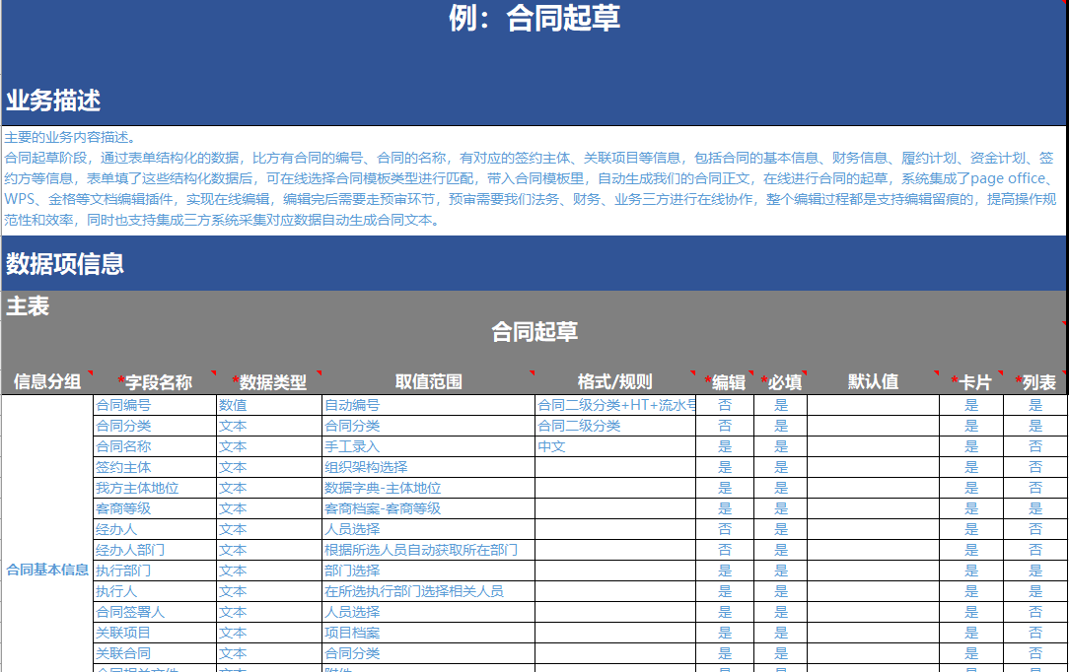

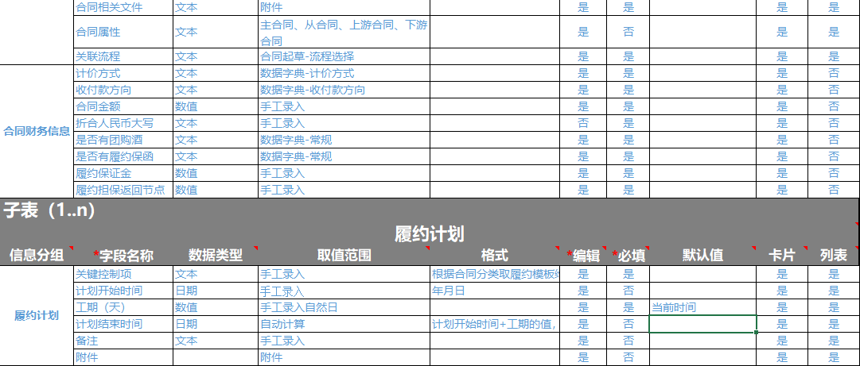

### 角色权限

基于系统功能设计的角色权限体系。

（对应需求梳理模板（内部）excel中sheet4角色权限）

示例



### 其他基本档案

相关功能依赖的基本数据档案，例如项目类别、支付方式等档案数据或主数据。

## 功能模块

整个项目分为几个功能模块，每一个模块下分成多少个功能

例：合同草拟模块，下面有条款维护、合同模板维护、关键字管理、合同起草、文本对比等功能。

提供合同草拟的主要业务流程图

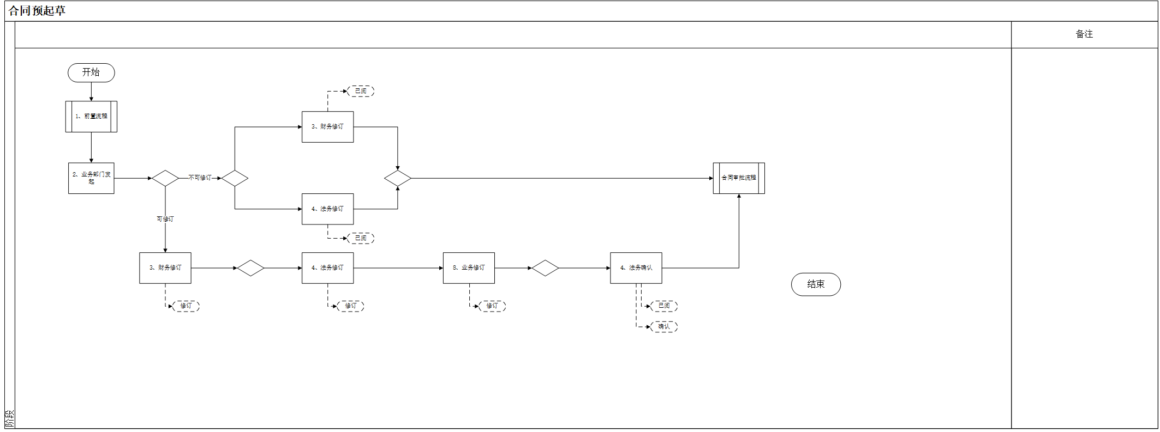

### 功能菜单名称

描述当前功能节点的主要业务内容。

例如：合同起草阶段，在线进行合同的起草，可根据不同的合同格式判别不同的流程，同时也支持合同文本的自动生成以及在线编辑。

#### 表单样式

提供表单样式及按钮列表，展示表单样式的原型图

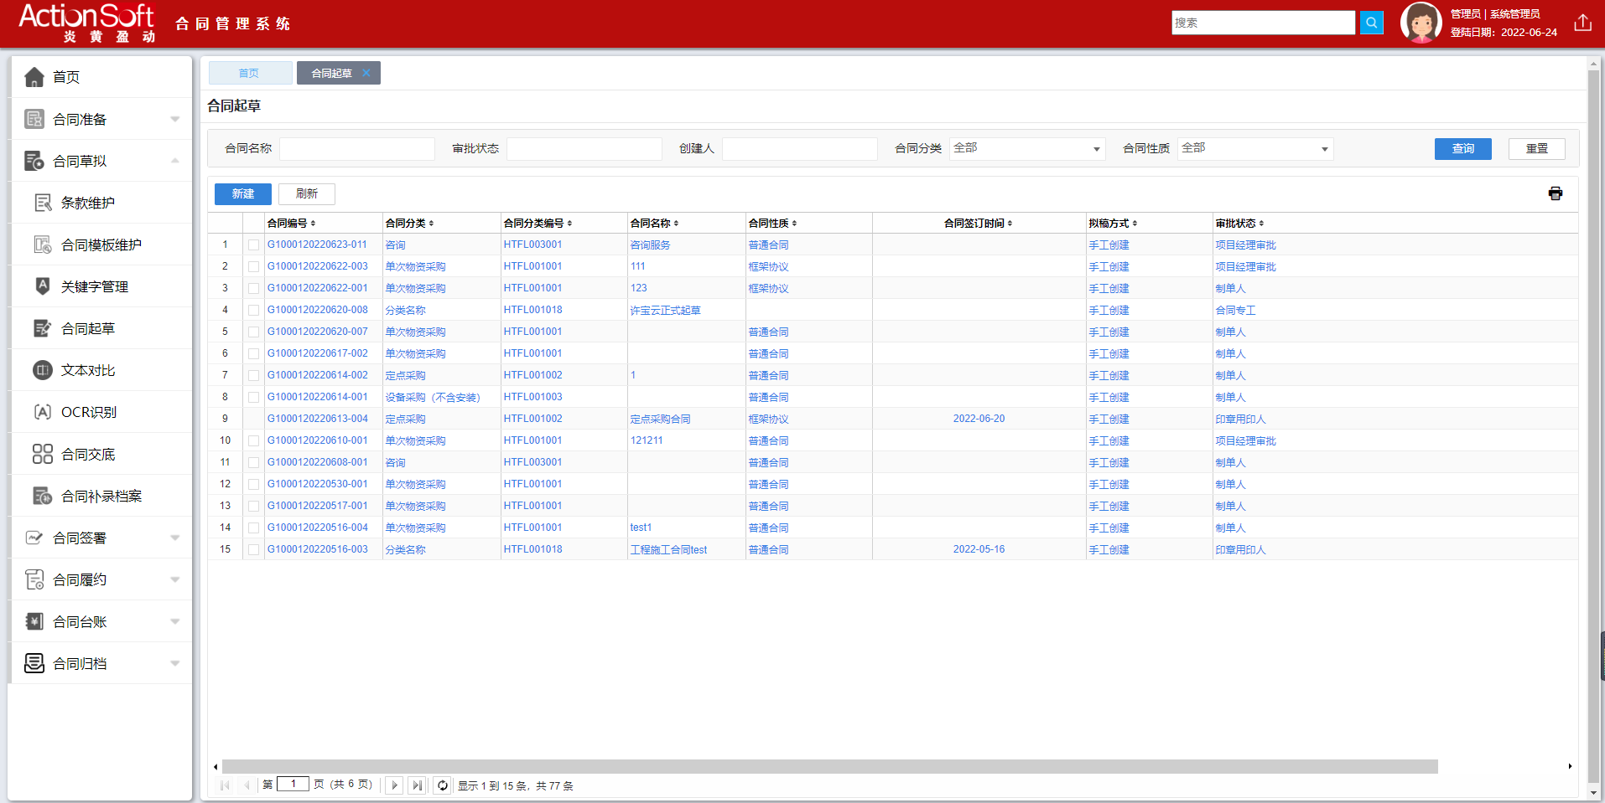

#### 表单数据

对应需求梳理模板（内部）excel中sheet2业务需求模板的数据项信息

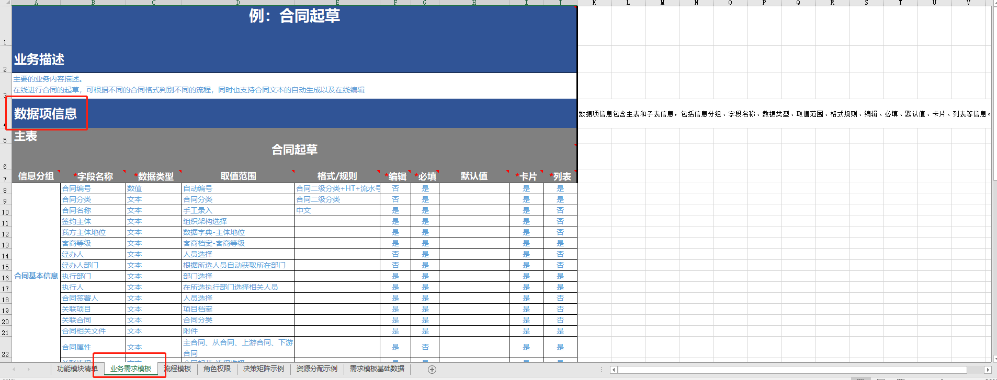

示例：合同起草主表信息和子表信息



#### 编辑控制逻辑

当前功能菜单的编辑控制逻辑

（对应需求梳理模板（内部）excel表中sheet2业务需求模板的编辑控制逻辑）

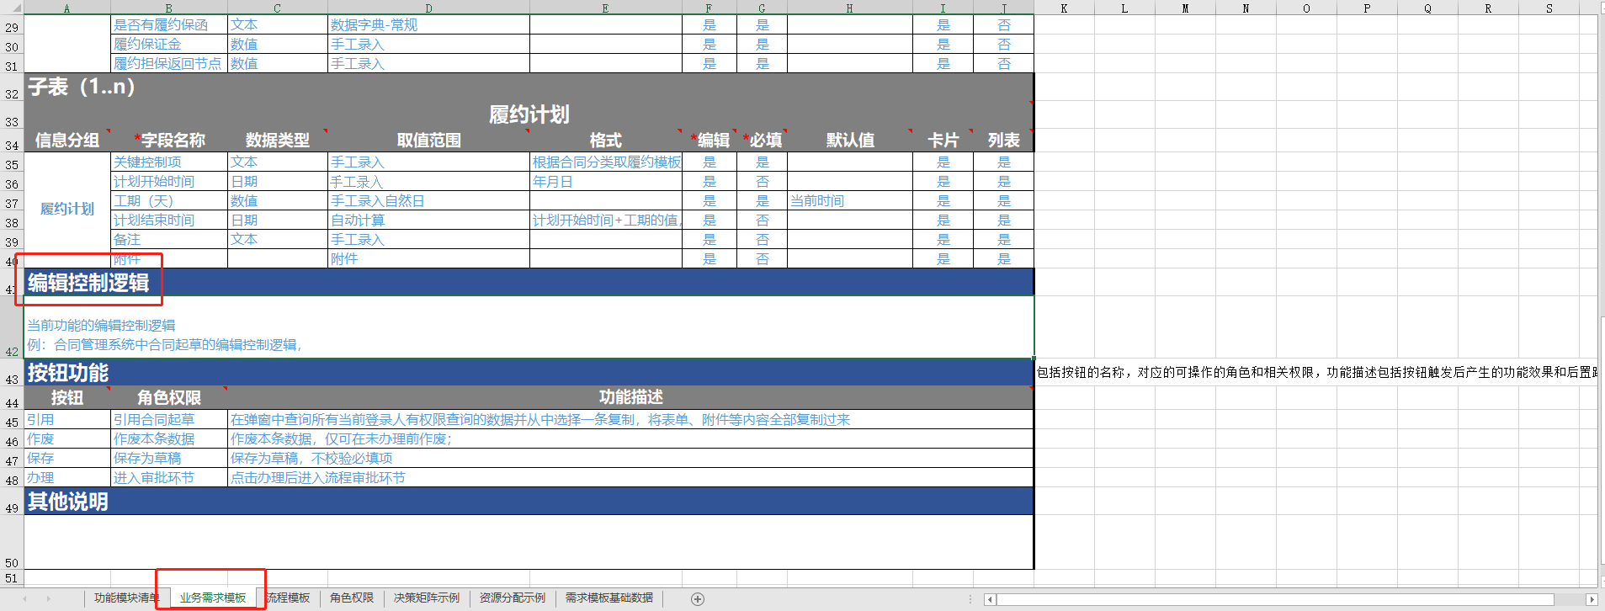

例：合同管理系统中合同草拟的编辑控制逻辑：

1.起草合同时需先选择要起草的合同性质，如果是正式合同，则弹出分类选项，根据类别判断采用通用模板还是专用模板；如果是合同预起草，也弹出合同分类选项，只不过合同表单不根据分类划分，预起草直接调用通用表单，同时表单字段全部非必填。模板及条款与正式起草合同规则相同；

2.表单财务信息组中币种默认为人民币，不显示汇率、折合人民币，当币种修改为其他项后，显示汇率与折合人民币字段。

3. 履约计划中数据取自合同准备-履约计划模板，根据分类判断对应关系，从履约计划中取过来的数据在此处不可删除或者修改，仅可对自己新增的数据进行维护。

4. 收支规约必须在履约计划保存后方可新建，如未保存履约计划，则收支规约无法关联履约节点；

5.合同起草时如果确定有履约保证金，在收支规约中自动新增一条收款计划，自动命名为：履约保证金收款计划

6.签约方信息与标的物信息均可与相应档案（合同准备-客商档案、物料档案）关联也可手工录入数据；

7.签约方信息中新增了是否有电子印章的选项，在起草合同时，如果是从系统中选择的客商，选择有电子印章，则可以在用印信息中勾选电子印章，如果选择无电子印章，则无法在用印信息中勾选电子印章，如果是手工新增的签约方，则无法勾选有电子印章，也不能走电子签章的流程；

8.合同正文用户可通过两种方式起草合同，1.本地上传文件在线编辑（多用于非格式合同起草）2.选择在线模板快速生成合同（多用于格式化合同起草）

#### 按钮功能

当前表单具体按钮功能，借助表单样式图进行说明

（对应需求梳理模板（内部）excel中sheet2业务需求模板中的按钮功能）

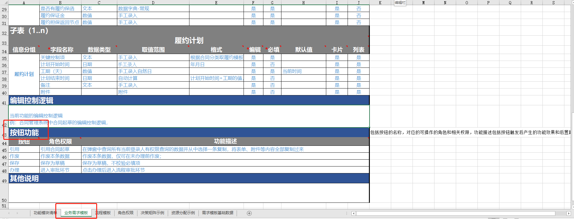

例：合同草拟阶段，合同起草界面

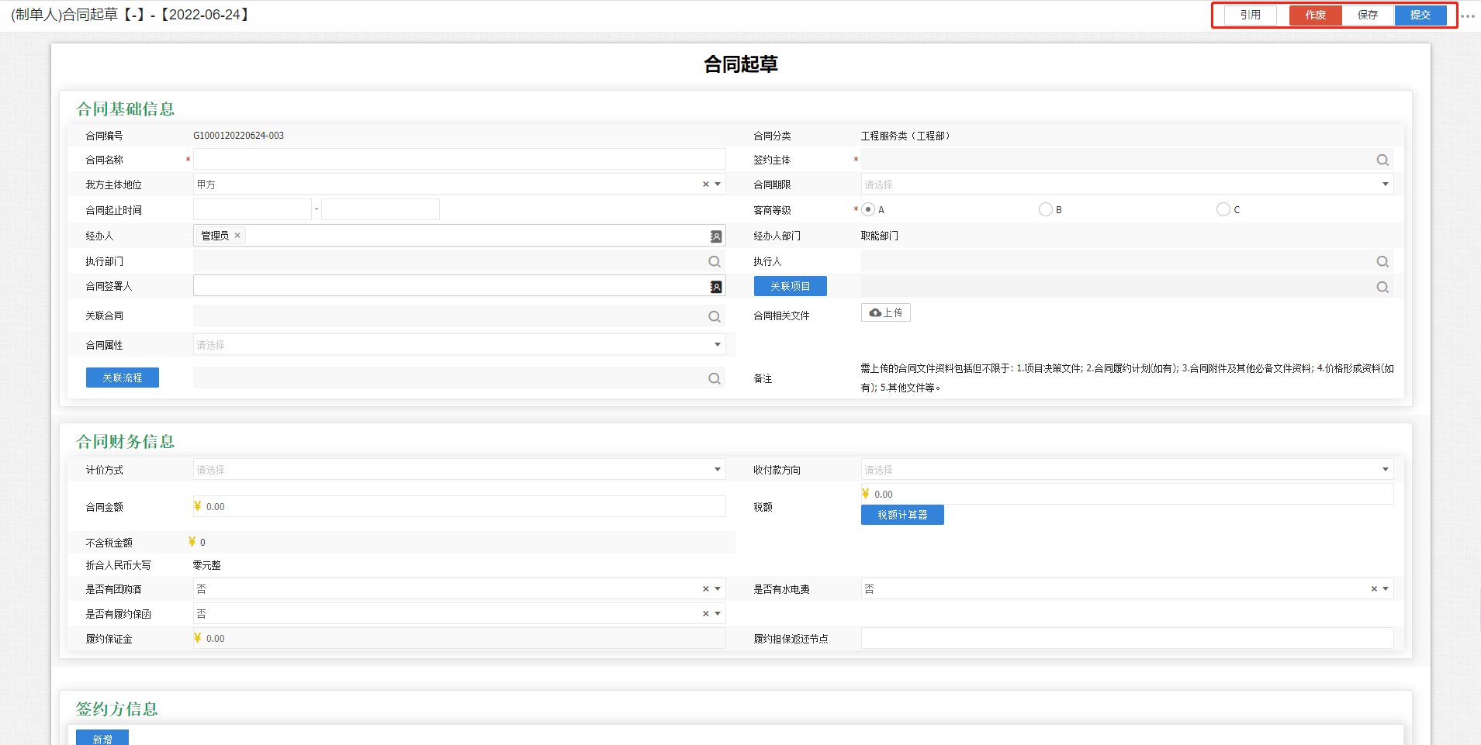

|  |  |  |
| --- | --- | --- |
| **按钮** | **角色权限** | **功能描述** |
| 引用 | 引用合同起草 | 在弹窗中查询所有当前登录人有权限查询的数据并从中选择一条复制，将表单、附件等内容全部复制过来 |
| 作废 | 作废本条数据 | 作废本条数据，仅可在未办理前作废； |
| 保存 | 保存为草稿 | 保存为草稿，不校验必填项 |
| 办理 | 进入审批环节 | 点击办理后进入流程审批环节 |

#### 审批流程

提供具体的流程描述或流程图

例：合同起草审批流程

1、虚线椭圆中的内容是该节点的人工审核菜单

2、最后的合同审批流程还是原来的：中心领导、分管高管等节点不变

3、不可修订时，财务修订、法务修订、中心领导节点PageOffice显示只读的word，显示编辑痕迹，之后的节点显示只读PDF；可修订时，财务修订、法务修订、业务修订节点可在线编辑内容，法务确认、中心领导节点显示只读的word，显示编辑痕迹；之后的节点显示只读PDF



##### 流程节点1

描述当前节点的相关操作，包括具体角色可以实现的操作

例：合同专工，专工起草合同发送财务法务会审

###### 表单

如果不是默认表单需要说明相关内容或相比默认表单的变化。

表单样式示例

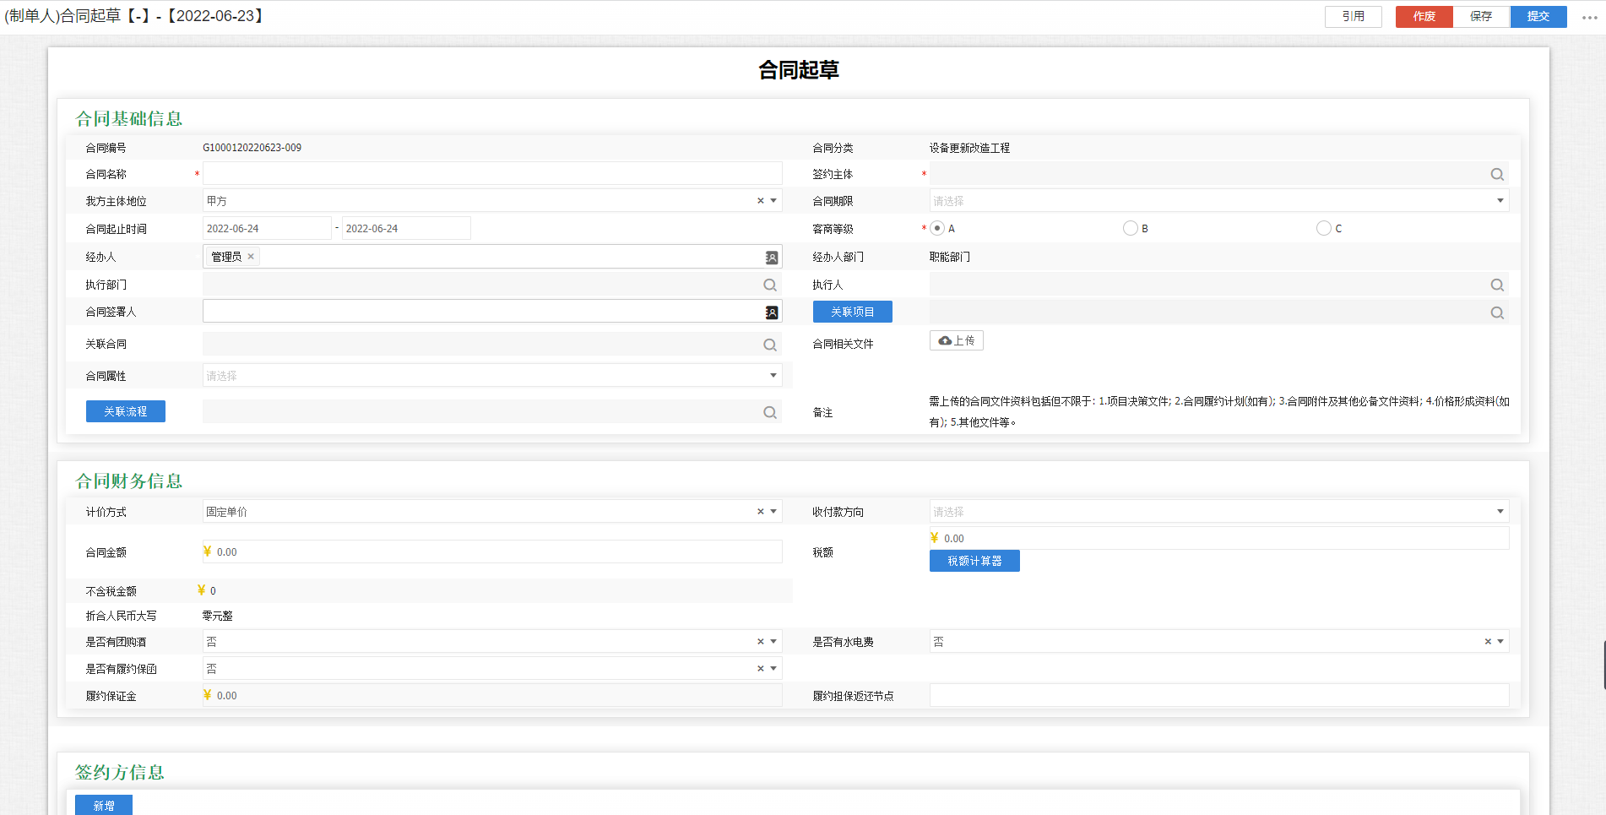

###### 编辑控制逻辑

当前节点编辑控制逻辑。

（对应需求梳理模板（内部）excel中sheet3流程模板中的编辑控制逻辑）

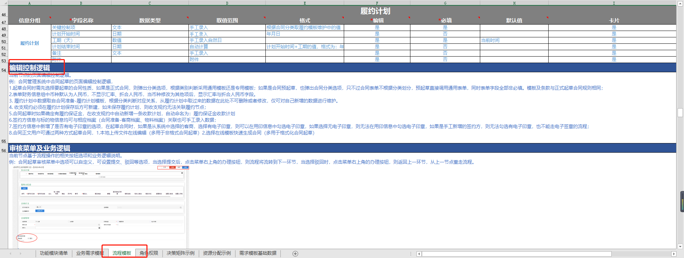

例：合同管理系统中合同专工在合同起草的编辑控制逻辑，

1.起草合同时需先选择要起草的合同性质，如果是正式合同，则弹出分类选项，根据类别判断采用通用模板还是专用模板；如果是合同预起草，也弹出合同分类选项，只不过合同表单不根据分类划分，预起草直接调用通用表单，同时表单字段全部非必填。模板及条款与正式起草合同规则相同；

2.表单财务信息组中币种默认为人民币，不显示汇率、折合人民币，当币种修改为其他项后，显示汇率与折合人民币字段。

3. 履约计划中数据取自合同准备-履约计划模板，根据分类判断对应关系，从履约计划中取过来的数据在此处不可删除或者修改，仅可对自己新增的数据进行维护。

4. 收支规约必须在履约计划保存后方可新建，如未保存履约计划，则收支规约无法关联履约节点；

5.合同起草时如果确定有履约保证金，在收支规约中自动新增一条收款计划，自动命名为：履约保证金收款计划

6.签约方信息与标的物信息均可与相应档案（合同准备-客商档案、物料档案）关联也可手工录入数据；

7.签约方信息中新增了是否有电子印章的选项，在起草合同时，如果是从系统中选择的客商，选择有电子印章，则可以在用印信息中勾选电子印章，如果选择无电子印章，则无法在用印信息中勾选电子印章，如果是手工新增的签约方，则无法勾选有电子印章，也不能走电子签章的流程；

8.合同正文用户可通过两种方式起草合同，1.本地上传文件在线编辑（多用于非格式合同起草）2.选择在线模板快速生成合同（多用于格式化合同起草）

###### 审核菜单及逻辑

当前节点基于流程操作的审核菜单及逻辑。

（对用需求梳理模板（内部）excel中sheet3流程模板的审核菜单及逻辑）

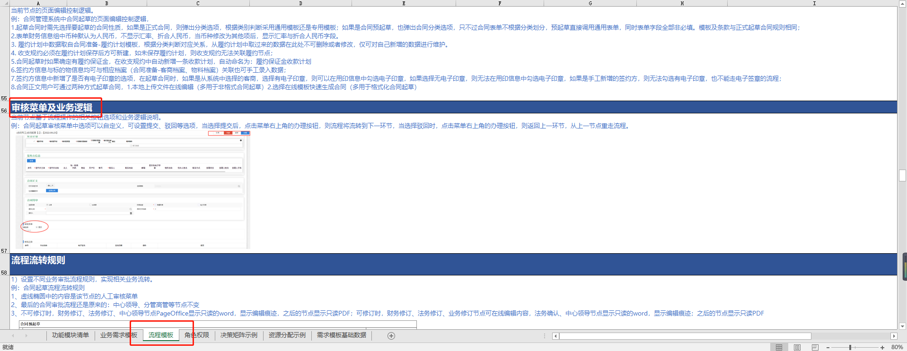

例：合同起草审核菜单中选项可以自定义，可设置提交、驳回等选项，当选择提交后，点击菜单右上角的办理按钮，则流程将流转到下一环节，当选驳回，点击菜单右上角办理按钮，则会返回上一环节，重新走流程。

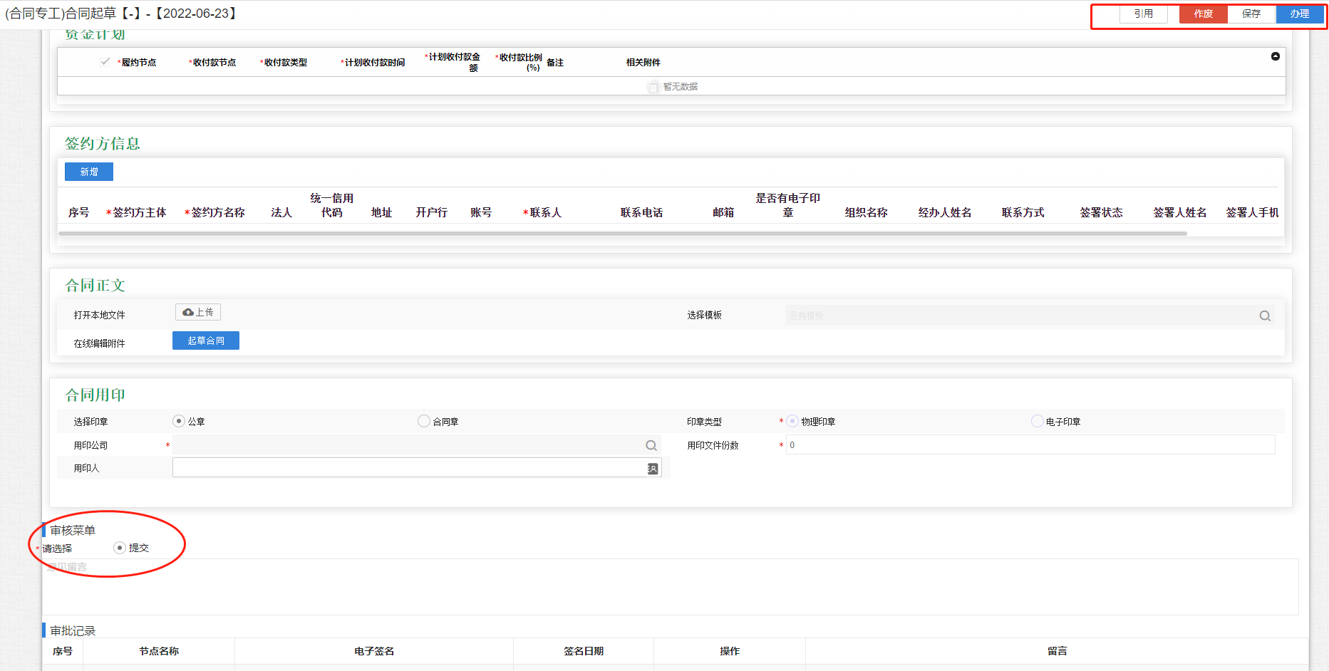

###### 流转规则

下一个节点的查询规则，如果规则通过统一的设定，可以选择合适的某一层级的题目对审批规则进行统一的说明，在该处进行指明当前节点使用的具体流程规则。

（对应需求梳理模板（内部）excel中sheet3流程模板的流程流转规则）

例：合同起草流程流转规则

1、虚线椭圆中的内容是该节点的人工审核菜单

2、最后的合同审批流程还是原来的：中心领导、分管高管等节点不变

3、不可修订时，财务修订、法务修订、中心领导节点PageOffice显示只读的word，显示编辑痕迹，之后的节点显示只读PDF；可修订时，财务修订、法务修订、业务修订节点可在线编辑内容，法务确认、中心领导节点显示只读的word，显示编辑痕迹；之后的节点显示只读PDF



##### 流程节点2

描述当前节点的相关操作，包括具体角色可以实现的操作

例：财务、法务，财务法务会审，会审后提交给中心负责人进行审批

###### 表单

如果不是默认表单需要说明相关内容或相比默认表单的变化。

表单样式示例

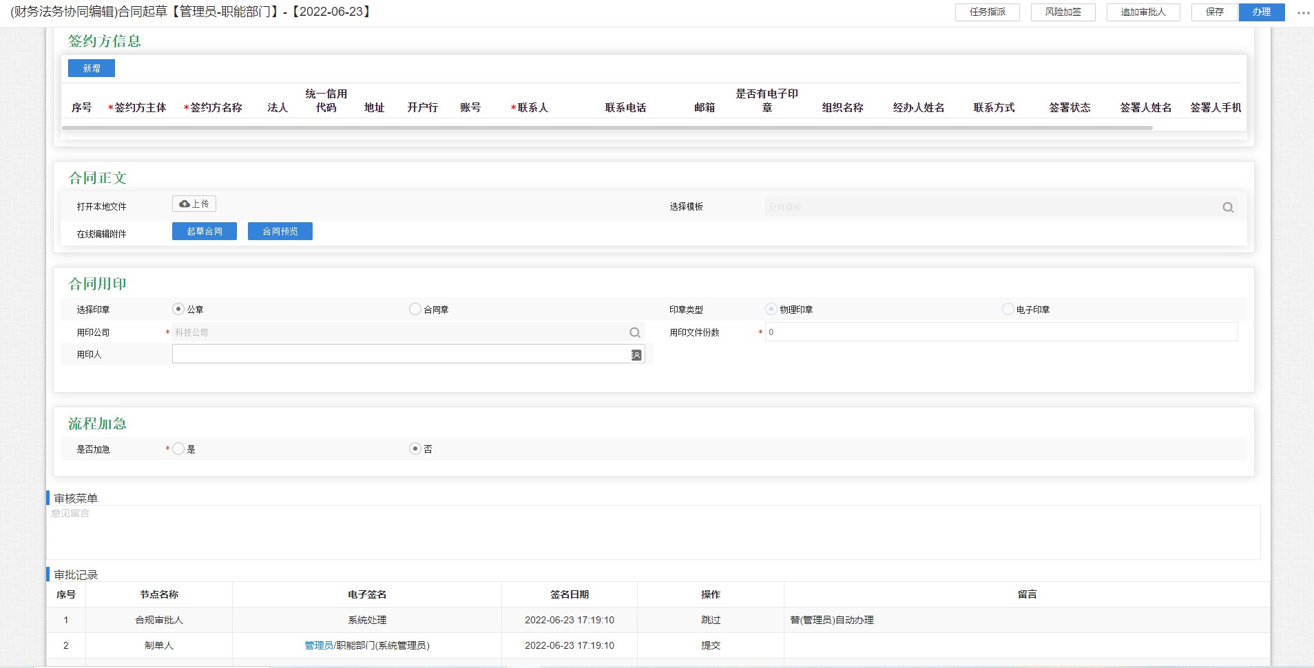

###### 编辑控制逻辑

当前节点编辑控制逻辑。

（对应需求梳理模板（内部）excel中sheet3流程模板中的编辑控制逻辑）

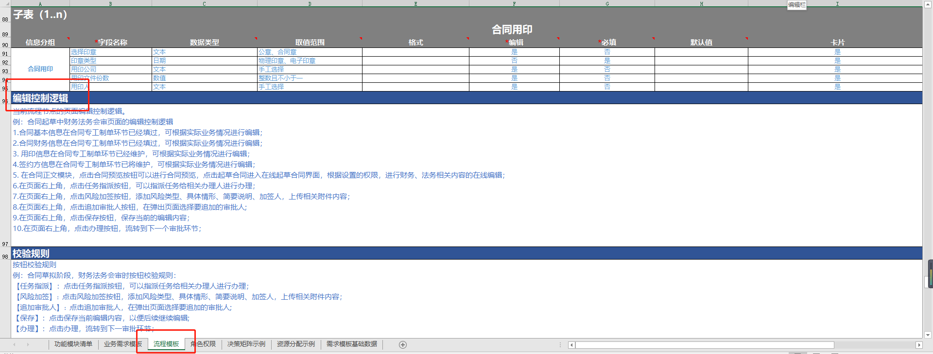

例：合同起草中财务法务会审页面的编辑控制逻辑

1.合同基本信息在合同专工制单环节已经填过，可根据实际业务情况进行编辑；

2.合同财务信息在合同专工制单环节已经填过，可根据实际业务情况进行编辑；

3. 用印信息在合同专工制单环节已经维护，可根据实际业务情况进行编辑；

4.签约方信息在合同专工制单环节已将维护，可根据实际业务情况进行编辑；

5. 在合同正文模块，点击合同预览按钮可以进行合同预览，点击起草合同进入在线起草合同界面，根据设置的权限，进行财务、法务相关内容的在线编辑；

6.在页面右上角，点击任务指派按钮，可以指派任务给相关办理人进行办理；

7.在页面右上角，点击风险加签按钮，添加风险类型、具体情形、简要说明、加签人，上传相关附件内容；

8.在页面右上角，点击追加审批人按钮，在弹出页面选择要追加的审批人;

9.在页面右上角，点击保存按钮，保存当前的编辑内容；

10.在页面右上角，点击办理按钮，流转到下一个审批环节；

###### 审核菜单及逻辑

当前节点基于流程操作的审核菜单及逻辑。

（对用需求梳理模板（内部）excel中sheet3流程模板的审核菜单及逻辑）

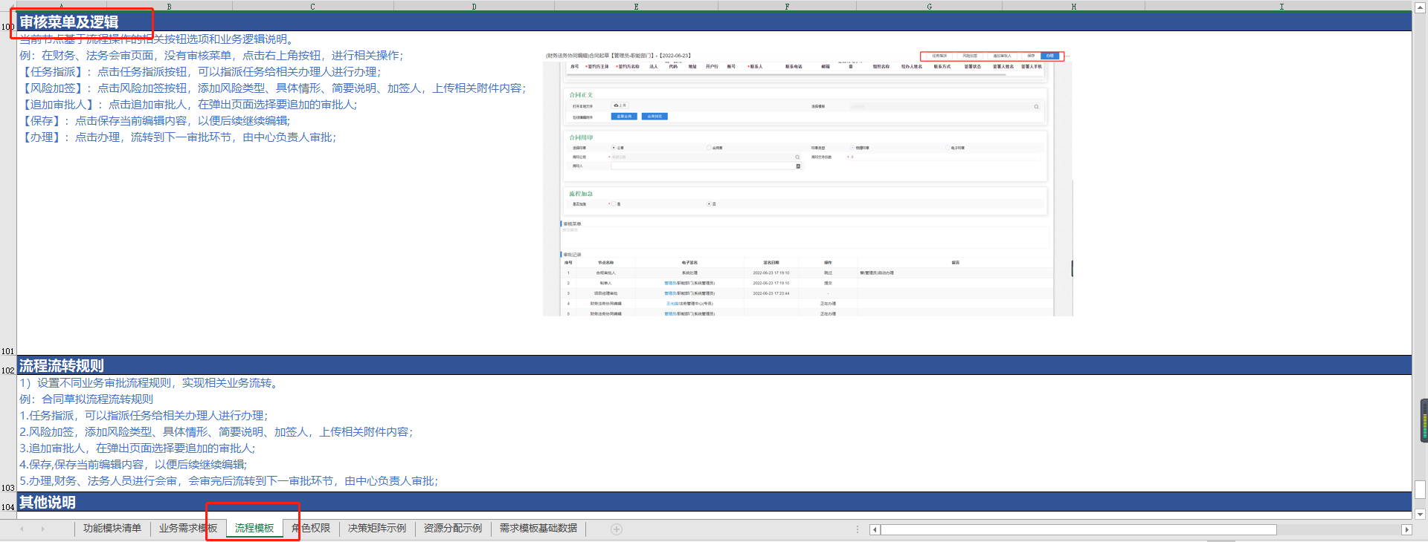

例：在财务、法务会审页面，没有审核菜单，点击右上角按钮，进行相关操作；

【任务指派】：点击任务指派按钮，可以指派任务给相关办理人进行办理；

【风险加签】：点击风险加签按钮，添加风险类型、具体情形、简要说明、加签人，上传相关附件内容；

【追加审批人】：点击追加审批人，在弹出页面选择要追加的审批人;

【保存】：点击保存当前编辑内容，以便后续继续编辑;

【办理】：点击办理，流转到下一审批环节，由中心负责人审批；

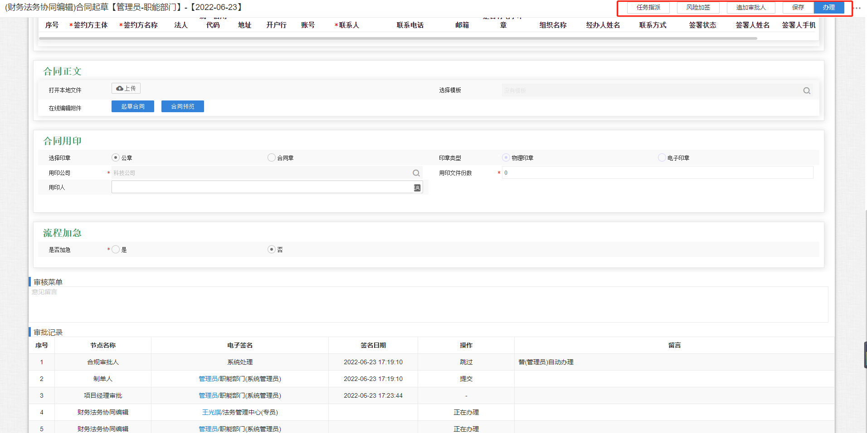

###### 流转规则

下一个节点的查询规则，如果规则通过统一的设定，可以选择合适的某一层级的题目对审批规则进行统一的说明，在该处进行指明当前节点使用的具体流程规则。

（对应需求梳理模板（内部）excel中sheet3流程模板的流程流转规则）

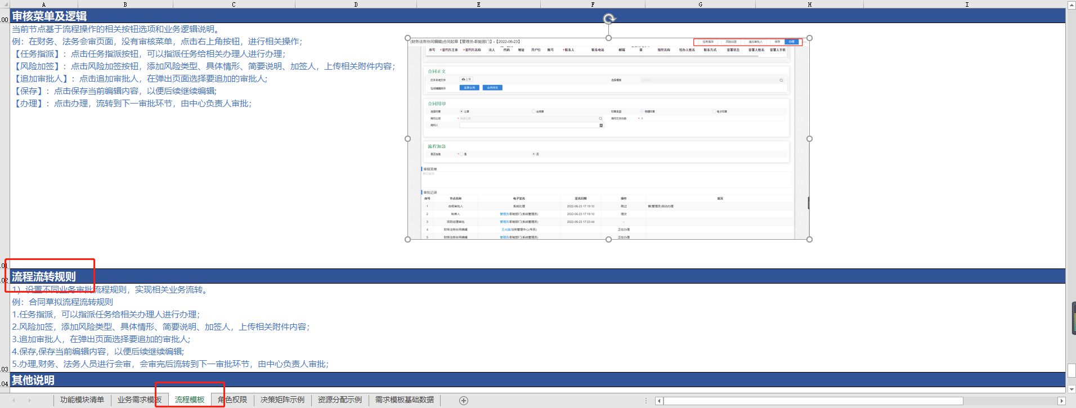

例：合同草拟流程流转规则

1.任务指派，可以指派任务给相关办理人进行办理；

2.风险加签，添加风险类型、具体情形、简要说明、加签人，上传相关附件内容；

3.追加审批人，在弹出页面选择要追加的审批人;

4.保存,保存当前编辑内容，以便后续继续编辑;

5.办理,财务、法务人员进行会审，会审完后流转到下一审批环节，由中心负责人审批；

# 集成需求

如有集成需求，与现有哪些具体系统进行集成，描述具体集成后传递的相关字段名称。说明连接方式：数据库直连、现有接口、已同步过的接口、开发接口

# 其他